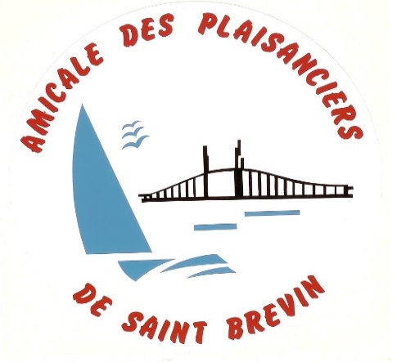
Lat : 47°16’18 N
Long 02°10’00 O

La Gazette de l’Amicale
Infos-Plaisance N° 50 *** Décembre 2019

Assemblée Générale : samedi 8 février - 10H00 - salle des Dunes à Saint-Brevin Les Pins.
Cotisation : avant l’A.G. de 9H00 à 10H00, règlement de la cotisation 2020 de 45,00€, incluant les cotisations FNPP de 14€ et de 2€ pour la SNSM. (Hors FNPP : 31€).
Nous rappelons que la cotisation de 45€ octroie à l’adhérent une réduction d'impôt sur le revenu, égale à 66 % du montant soit 30€ (reste 15€).
Pour participer aux votes lors de l’AG., il est impératif d’avoir réglé sa cotisation.
Nous vous rappelons que la cotisation annuelle est payable entre le 1er janvier et le 31 mars de l’année. Une pénalité de 10,00€ sera appliquée à partir du 1er avril.

Inscription à l’AG : site internet www.apsbm.fr. Cliquez sur Assemblée Générale dans l’agenda et, sous réserve que vous soyez inscrit sur le site, sélectionnez votre choix.

Dîner de l’Amicale : 8 février-19H00-Salle de l’Estuaire-Place Bougainville-Saint-Brevin Mindin-Inscription au plus tard le 15 janvier (document ci-joint). 90 Personnes maximum.

Conseils d’Administration : Vendredis 21/02, 5/06, 04/09, 04/12 à 20H00.

Fête De la Mer 2020 (FDM 2020) et Vide-Grenier : Dimanche 19 juillet
L’Amicale remercie tous les bénévoles qui ont participé au bon déroulement de la FDM 2019, avec une forte affluence. Rendez-vous pris pour 2020 !

Permanences fin 2019 : ouverture du bureau jusqu’au 18/12 et fermeture du 19/12/2019 au 8 janvier 2020. Réouverture le mercredi 15 janvier 2020.

Les déchets suivants se dissolvent en 3 mois pour un mouchoir en papier, 5 ans pour un mégot, 200 ans pour une canette, 400 ans pour un sac plastique. Ne jetez RIEN dans la mer !

Les propriétaires de mouillages prêtés à l’Amicale, doivent se manifester au plus tard lors de l’A.G. (08/02/2020), s’ils souhaitent les récupérer.

Candidatures : nous recherchons des bénévoles qui exerceront les rôles de Président, vice-Présidents, Trésorier, Trésorier-adjoint, Secrétaire, Secrétaire-Adjoint, Directeur des festivités.

Noyades : Le coupe-circuit est le gardien ultime de votre sécurité, comme le gilet de sauvetage. Pensez à le mettre autour du poignet ou de la cuisse. Cela vous sauvera la vie en cas de malaise, de chavirage ou si vous basculez par-dessus bord.

SECURITE (conseils de la SNSM) :
Que faire en cas de voie d’eau sur votre bateau (« Et ça n’arrive pas qu’aux autres ! ») ?
Que ce soit une vague déferlante, des paquets de mer par des hublots non fermés, un trou dans la coque, une rupture de l’étanchéité des passe-coques du loch (instrument de navigation maritime qui permet d'estimer la vitesse de déplacement d'un navire sur l'eau), du sondeur, des vannes ou une remontée d’eau par les évacuations de l’évier ou des WC, il ne faut pas sous-estimer une voie d’eau, car placée par exemple à 30cm sous la flottaison, une vanne d’évacuation des toilettes de 50mm de diamètre a un débit de 120 litres par minute !

Que faire pour prévenir l’un ou plusieurs de ces phénomènes ? :
Assurez une veille permanente pour éviter les risques d’abordage, de collision et d’échouage violent (Ile de Baguenaud par exemple…). Arrimez les objets lourds (le cubi n’est pas concerné, le bidon de carburant l’est…), tolérance quasi zéro pour l’eau dans les fonds du bateau, bouchez les infiltrations, contrôler régulièrement l’état de tous les tuyaux et colliers, entretenez le presse-étoupe (Dispositif que l'on place à l'entrée d'un conduit pour en assurer l'étanchéité.), entretenez les pompes et testez leur bon fonctionnement, prévoyez des accès faciles derrière les cloisons, fermez les vannes qui ne sont pas en service, accrochez une pinoche (cône de bois destiné à colmater une voie d’eau) à côté de chaque passe-coque et vanne d’un diamètre adapté, positionnez la batterie d’alimentation de la VHF très au-dessus de la ligne de flottaison pour éviter qu’elle soit noyée.

Que faire en cas de voie d’eau ? :
La voie d’eau nécessite la mise en oeuvre de moyens d’épuisement puissants : seaux et/ou pompe à fort débit. Lancez toutes les pompes du bord pour évacuer l’eau, lancez le moteur pour pouvoir utiliser la pompe de cale, localisez la voie d’eau, goûter l’eau (je sais ce sera difficile pour certains…) car si elles douce c’est un réservoir crevé, une accumulation d’eau de condensation ou de pluie, si elle est chaude c’est une durite du circuit de refroidissement qui est percée, si elle est salée c’est la mer qui entre dans le bateau. Vérifiez chaque vanne, tuyaux et passe-coque, aveugler la voie d’eau par l’intérieur avec ce que vous avez sous la main (paillet : tapis tressé en entrelacs à partir de cordages usagés, coussin, matelas, etc…), posez une planche dessus pour assurer la rigidité de l’ensemble, colmatez la brèche par l’extérieur en utilisant une voile ou un prélart (toile imperméable servant à protéger des intempéries, les marchandises, etc…), bouchez le trou si possible avec un matériau polymérisant, prévenez les secours en mer (VHF canal 16 – Téléphone 196) en envoyant un message de détresse (Mayday – Mayday – Mayday).

Le coin pour rire : Comment faire mouiller le maillot de mauvais joueurs de rugby ?
En jouant sous la pluie !
Pourquoi les mamies sont-elles très efficaces pour faire le ménage ?
Car elles ont 80 balais !
Pourquoi les vaches ne parlent pas ?
Parce que sur le panneau il y a écrit « la ferme »

Rédacteur pour l’Amicale, Christian C.

